格子达论文检测系统操作手册
（学校管理员版）

目 录
格子达论文检测系统操作手册 1
一、登录系统 1
二、论文检测 2
三 、查看检测报告 3
四 、答辩后全检操作步骤 4
五、咨询服务 5

一、登录系统
浏览器输入：http://www.gocheck.cn./page/login.jsp
登陆账号信息单独发放。密码忘记可通过手机号重置密码，如需修改密码登录后在账户中心处修改。
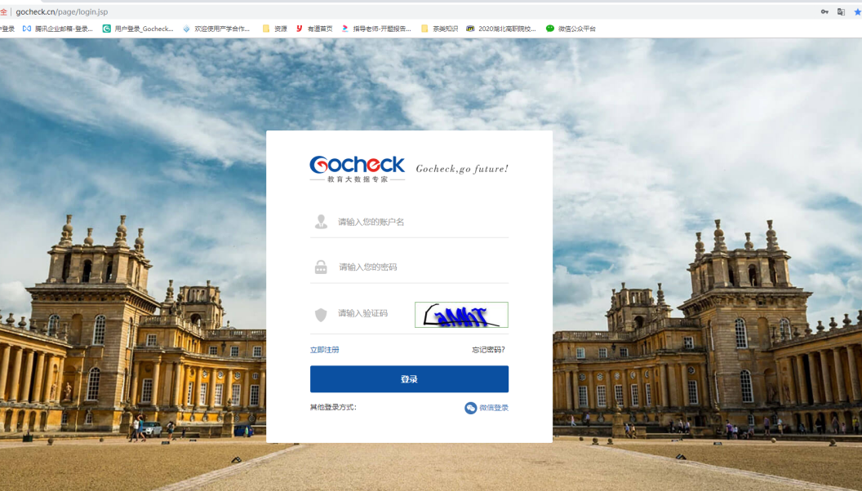
如图示：登录界面

论文检测
提交论文进行检测，支持单篇文档或全校论文汇总检测。
注意事项：
- 支持上传doc、docx、wps格式文档，支持压缩文件(zip/rar)；
- 单篇最大支持上传30M以内的文档，压缩包支持2G。
- 请不要上传已设置密码保护或限制编辑的文档，否则系统会因没有密码或权限导致读取失败，影响正常检测；
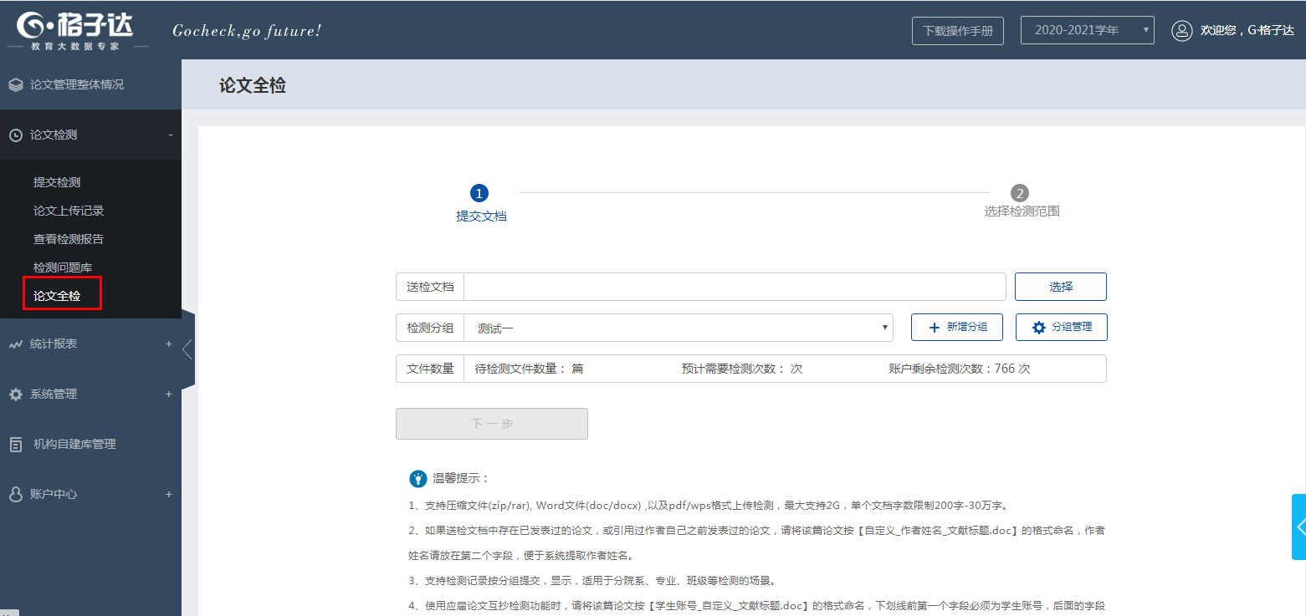
如图示：选择论文提交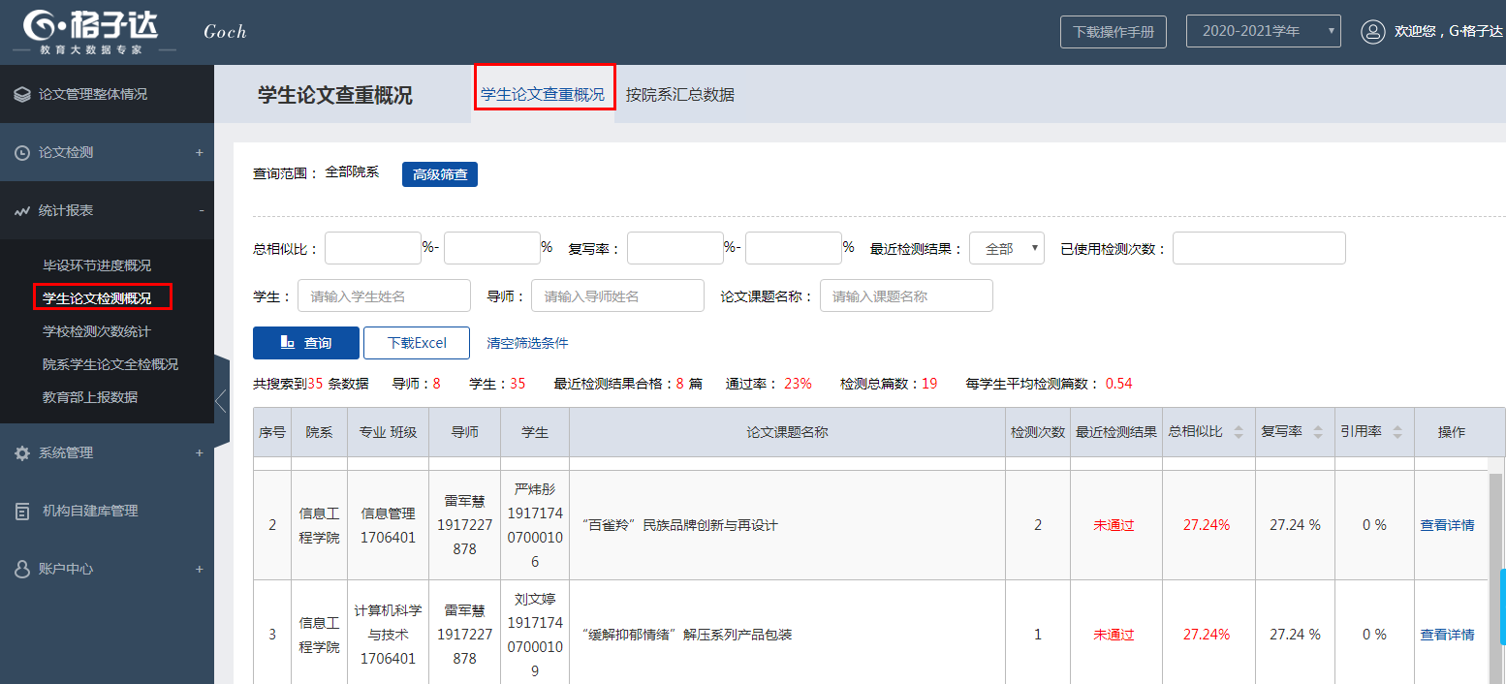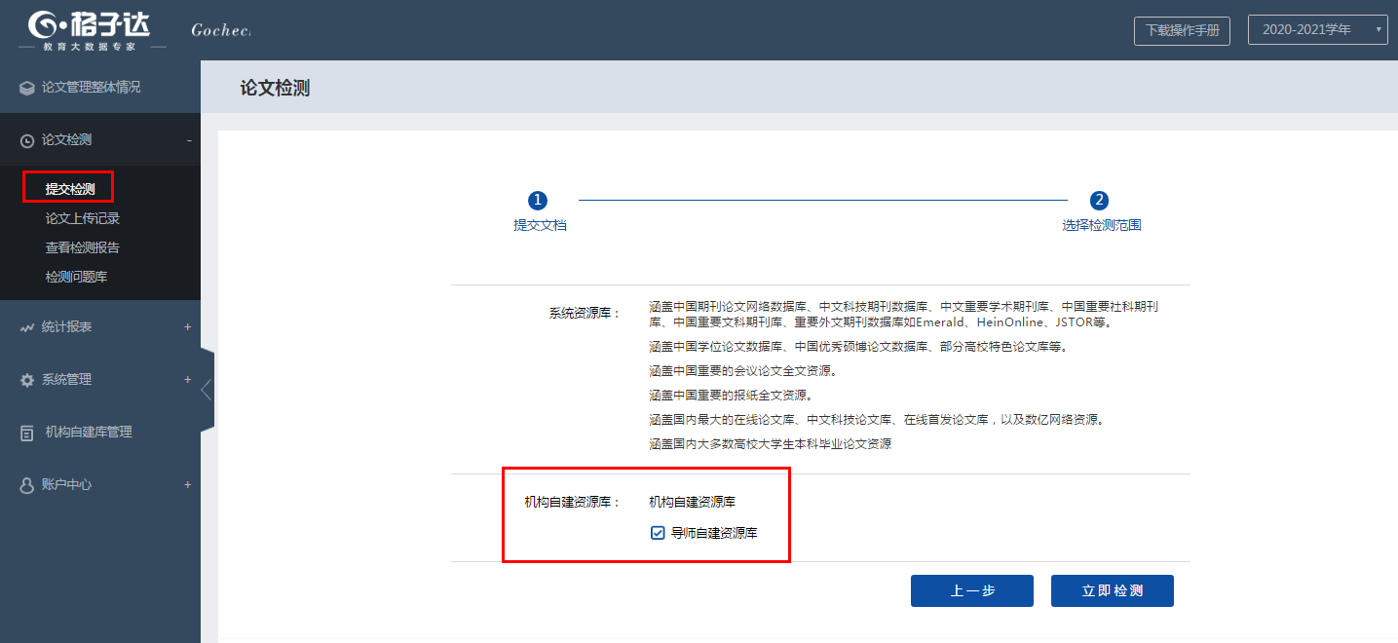如图示：选择自建库资源参与检测

三 、查看检测报告
可在线查看检测报告，也可下载检测报告到本地。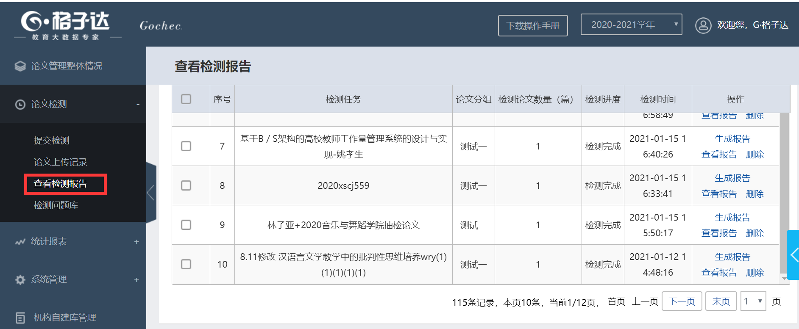如图示：查看和下载自己检测报告
如图示：查看和下载学生检测报告

四 、答辩后全检操作步骤
登录账户—论文归档—点击归档全检—检测结果是否通过在页面展示，如需结果祥细结果可下载EXCEL结果表
注：归档全检在查重的同时可进行格式规范的检测
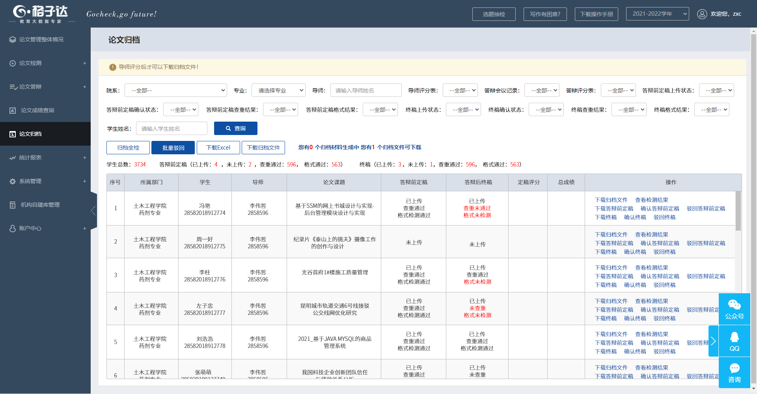

如需要下载论文则点下载归档文件
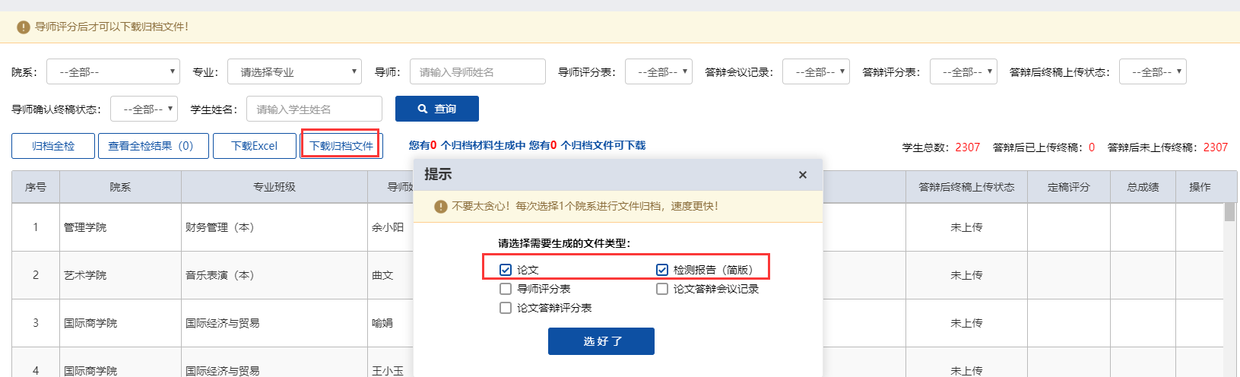

五、咨询服务
- 客服QQ：800113999 老师QQ交流群：215971328 咨询热线：4006993389
- 专属客服经理：丁莉霞13687330281，QQ1454033881
- 系统页面右下角可直接咨询在线客服：8:30--23:30
